1. В работе использовался локальный тип подключения.
2. Скриншот ER-диаграммы из DBeaver`

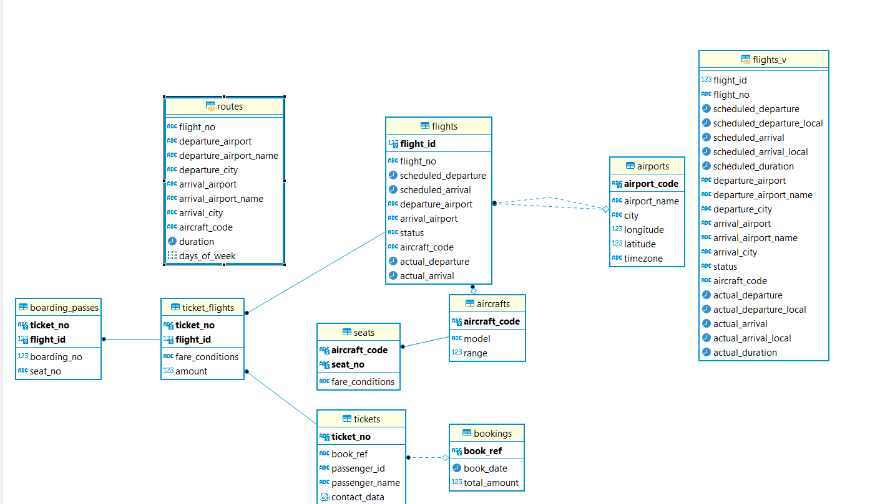

1. Краткое описание БД .

|  |  |  |
| --- | --- | --- |
| **Имя** | **Тип** | **Описание** |
| aircrafts | таблица | Самолеты |
| airports | таблица | Аэропорты |
| boarding_passes | таблица | Посадочные талоны |
| bookings | таблица | Бронирования |
| flights | таблица | Рейсы |
| flights_v | представление | Рейсы |
| routes | мат. предст | Маршруты |
| seats | таблица | Места |
| ticket_flights | таблица | Перелеты |
| tickets | таблица | Билеты |

1. Развернутый анализ БД

Основной сущностью является бронирование (bookings). В одно бронирование можно включить несколько пассажиров, каждому из которых выписывается отдельный билет (tickets). Билет имеет уникальный номер и содержит информацию о пассажире. Билет включает один или несколько перелетов (ticket_flights). Несколько перелетов могут включаться в билет в случаях, когда нет нет прямого рейса, соединяющего пункты отправления и назначения (полет с пересадками), либо когда билет взят «туда и обратно».. Каждый рейс (flights) следует из одного аэропорта (airports) в другой. Рейсы с одним номером имеют одинаковые пункты вылета и назначения, но будут отличаться датой отправления. При регистрации на рейс пассажиру выдается посадочный талон (boarding_passes), в котором указано место в самолете. Пассажир может зарегистрироваться только на тот рейс, который есть у него в билете. Комбинация рейса и места в самолете должна быть уникальной. Количество мест (seats) в самолете и их распределение по классам обслуживания зависит от модели самолета (aircrafts), выполняющего рейс.

Таблица **bookings.aircrafts** Каждая модель воздушного судна идентифицируется своим трехзначным кодом (aircraft_code). Указывается также название модели (model) и максимальная дальность полета в километрах (range)

Таблица **bookings.airports** Аэропорт идентифицируется трехбуквенным кодом (airport_code) и имеет свое имя (airport_name). Также указывается город (city), широта (longitude), долгота (latitude) и часовой пояс (timezone).

Таблица **bookings.boarding_passes** При регистрации на рейс, пассажиру выдается посадочный талон. Он идентифицируется также, как и перелет — номером билета и номером рейса. Посадочным талонам присваиваются последовательные номера (boarding_no) в порядке регистрации пассажиров на рейс (этот номер будет уникальным только в пределах данного рейса). В посадочном талоне указывается номер места (seat_no).

Таблица **bookings.flights** Естественный ключ таблицы рейсов состоит из двух полей — номера рейса (flight_no) и даты отправления (scheduled_departure). В качестве первичного используется суррогатный ключ (flight_id). Рейс всегда соединяет две точки — аэропорты вылета (departure_airport) и прибытия (arrival_airport). Такое понятие, как «рейс с пересадками» отсутствует: если из одного аэропорта до другого нет прямого рейса, в билет просто включаются несколько необходимых рейсов. У каждого рейса есть запланированные дата и время вылета (scheduled_departure) и прибытия (scheduled_arrival). Реальные время вылета (actual_departure) и прибытия (actual_arrival) могут отличаться: Статус рейса (status) может принимать одно из следующих значений: Scheduled Рейс, On Time Рейс, Delayed Рейс, Departed Самолет, Arrived Самолет, Cancelled

Таблица **bookings.seats** Места определяют схему салона каждой модели. Каждое место определяется своим номером (seat_no) и имеет закрепленный за ним класс обслуживания (fare_conditions) — Economy, Comfort или Business

Таблица **bookings.ticket_flights** Перелет соединяет билет с рейсом и идентифицируется их номерами. Для каждого перелета указываются его стоимость (amount) и класс обслуживания (fare_conditions)

Таблица **bookings.tickets** Билет имеет уникальный номер (ticket_no), состоящий из 13 цифр. Билет содержит идентификатор пассажира (passenger_id) — номер документа, удостоверяющего личность, — его фамилию и имя (passenger_name) и контактную информацию (contact_date).

Представление "**bookings.flights_v**" Над таблицей flights создано представление flights_v, содержащее дополнительную информацию: расшифровку данных об аэропорте вылета, расшифровку данных об аэропорте прибытия, местное время, местное время прибытия , продолжительность полета (scheduled_duration, actual_duration).

Материализованное представление **bookings.routes**. Таблица рейсов содержит избыточность: из нее можно было бы выделить информацию о маршруте (номер рейса, аэропорты отправления и назначения), которая не зависит от конкретных дат рейсов. Именно такая информация и составляет материализованное представление routes.

Примеры бизнес задач:

1. Определить среднее количество пассажиров в одном букинге
2. Определить наиболее длительные и короткие перелёты
3. Определить аэропорты, в которых чаще всего происходят задержки с отлётом / прибытием самолётов
4. Наиболее дорогие / дешёвые направления
5. Наиболее предпочитаемый класс обслуживания
6. На каком направлении работают самые вместительные самолёты
7. На каком направлении работают самолёты с самым большим числом мест бизнес класса
8. Даты, в которые больше всего покупают билеты
9. Города с наибольшим количеством аэропортов
10. Аэропорты с наибольшим количеством входящих / исходящих рейсов